附件1：
交通线路指南
（面试点设于上海政法学院，地址为：青浦区外青松公路7989号）

公共交通：
1、轨道交通9号线：乘坐至佘山站，于1号口出站至嘉松南路向南步行约150米乘坐①沪陈线（开往佘山汽车站方向）：从佘山地铁站上车乘坐6站至上海政法学院站下车，后沿外青松公路向东步行约230米至学院正门②松青线（开往漕盈路站方向）：从嘉松南路林荫新路站上车乘坐6站至野马浜站下车，后沿外青松公路向东步行约230米至学院正门③乘坐出租车前往：约5.9公里，费用约21元。
2、轨道交通17号线：乘坐至青浦新城站，于3号口出站至盈港路外青松公路路口后向南沿外青松公路步行约75米乘坐①石青专线（开往石化汽车站方向）：从外青松公路盈港路上车乘坐12站至野马浜站下车，后沿外青松公路向东步行约320米至学院正门②乘坐出租车前往：约8.9公里，费用约30元。
驾车路线：
1、沿G50沪渝高速行驶至赵巷出口下（此段路线不收过路费），左转进入嘉松中路直行约5公里后，至泗陈公路右转，西行约5公里后，右侧即为学院正门。
2、沿外环高速行驶，需进入G60沪昆高速后转入嘉闵高架路，至伴亭路出口下，继续行驶约1.4公里后右转进入沪松公路，行驶500米至中春路后掉头，沿沪松公路西行5.7公里后右转进入泗陈公路后继续行驶约10.9公里，进入外青松公路后约30米即可到达学院正门。
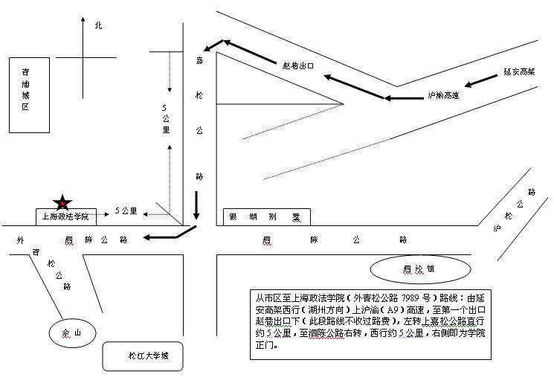
（以上线路由高德地图提供，仅供参考。）

